BAB VI
HASIL DAN PEMBAHASAN

  - Penggunaan Aplikasi
Aplikasi yang dihasilkan dari sistem antrian dengan metode Single Channel Multi Phase berbasis web adalah sistem yang dapat melakukan proses pendaftaran antrian dengan teknologi touch screen serta dapat memudahkan pasien dalam memilih proses pendaftaran di bagian poli secara online dengan cara yang dirancang diantaranya adalah halaman utama, form login, halaman admin/operator, data output antrian, data sisa nomor antrian, data nomor urut antrian, form pemanggilan antrian , form skip antrian, dan form selesai antrian.
Aplikasi ini dibuat masih dalam lingkup localhost, maka sebelum menggunakan aplikasi ini dalam PC atau laptop harus terinstal web server seperti AppServer, WAMP Server, atau XAMPP.
    - Penggunaan Halaman Utama Sistem
Kegiatan ini bertujuan untuk menerangkan secara singkat cara untuk masuk ke dalam sistem dengan asumsi bahwa web server sudah terinstal dan aktif, serta database sudah ada.
- Buka web browser yang anda miliki (Mozila Firefox, Google Chrome, Opera, dan lain-lain), kemudian tulis “localhost/antrian/utama/index.php” (tidak menggunakan tanda petik (“)) lalu tekan Enter, maka menampilkan halaman seperti gambar 6.1.
Gambar 6.1 merupakan halaman sistem yang menampilkan sistem nomor antrian yang terlihat di layar LED untuk mengetahui pasien melihat nomor antrian yang sedang berjalan agar memudahkan pasien itu sendiri.

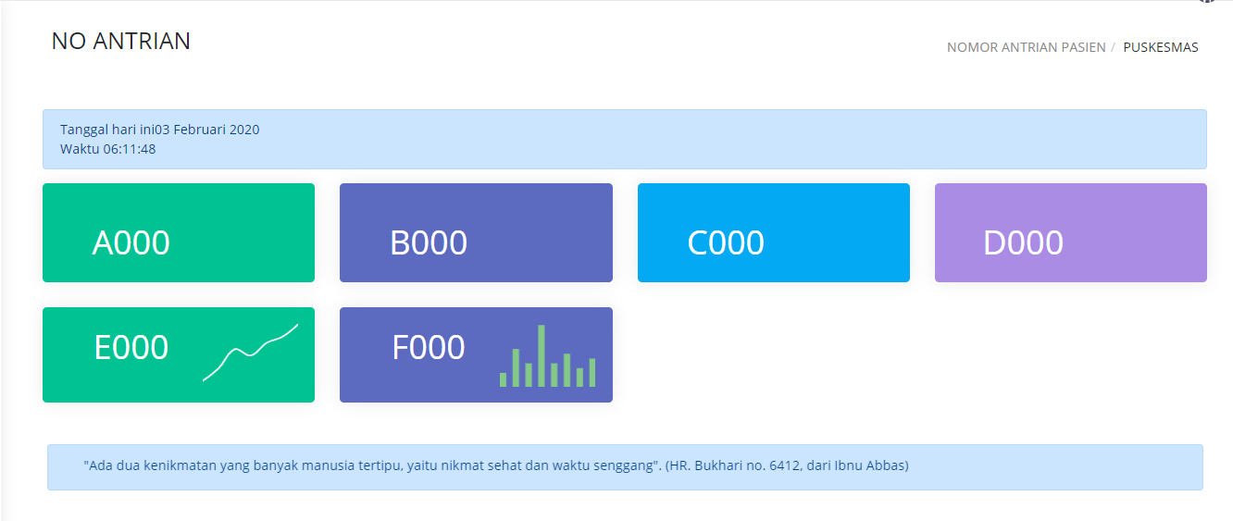
Gambar 6.1 Halaman Display Sistem Antrian (Web)
    - Halaman Admin/Operator
Halaman admin/operator hanya dapat diakses oleh admin/operator saja, untuk bisa masuk ke dalam halaman admin user harus login terlebih dahulu, setelah login berhasil user akan masuk ke halaman admin/operator. Halaman admin berisi beberapa menu yang berfungsi dalam mengelola data puskesmas. Seperti data master user, data master counter, data master unit, dan data running text.
- Sebelum masuk ke halaman admin, user harus login terlebih dahulu. Masuk ke halaman login Admin/Operator, kemudian memilih modul admin untuk masuk ke halaman menu admin, dengan mengklik menu login admin akan masuk ke halaman login seperti gambar 6.2 berikut ini:
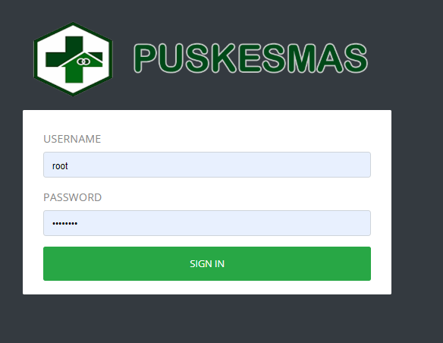
Gambar 6.2 Halaman Login Admin
Kemudian login dengan ID yang memiliki akses sebagai admin/operator. Halaman yang akan tampil ketika admin berhasil login adalah seperti ditunjukan pada gambar 6.3
- Setelah login berhasil, maka akan menampilkan halaman admin/operator seperti gambar 6.3 berikut:

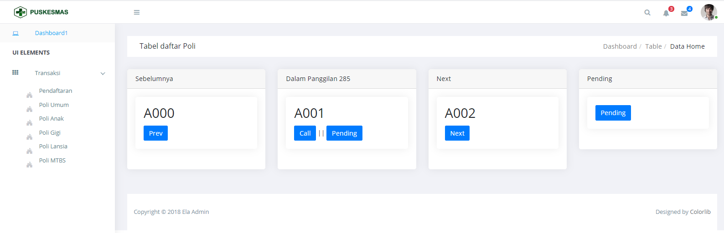
Gambar 6.3 Halaman Admin/Operator
Halaman menu utama admin menyediakan menu yang menunjukkan bahwa admin dapat mengelola seluruh data sesuai dengan hak aksesnya sebagai admin.
    - Halaman Data Sisa Nomor Antrian
Halaman data sisa nomor antrian merupakan antrian yang sudah dijalankan dengan menyisakan nomor antrian yang ada pada display yang mengurangi proses sisa antriannya seperti gambar 6.4 berikut:
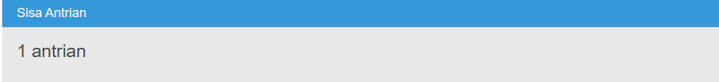

Gambar 6.4 Halaman Data Sisa Nomor Antrian

    - Halaman Ouput Nomor Antrian
Halaman output nomor antrian merupakan karcis yang didapatkan oleh pasien dengan mengambil nomor antrian pada bagian operator/admin yang nanti digunakan untuk memanggil nomor antrian pasien seperti gambar 6.5 berikut:
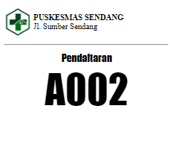
Gambar 6.5 Halaman Output Nomor Antrian
Data output antrian akan muncul di bagian display dan bagian pemanggilan di operator. Sebagaimana data yang masuk muncul pada admin/operator.
    - Halaman Menu Nomor Urut Antrian
Halaman menu nomor urut antrian merupakan urutan dari pengambilan nomor pada bagian pendaftaran yang akan dipanggil oleh petugas puskesmas seperti gambar 6.6 berikut:
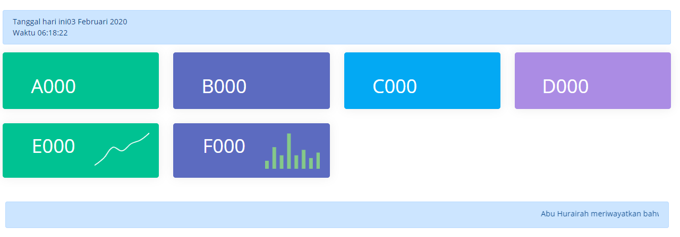
Gambar 6.6 Halaman Nomor Urut Antrian
Halaman nomor urut antrian digunakan untuk melakukan pemanggilan nomor urut yang didapat oleh pasien yang nanti akan dipanggil oleh operator, seperti gambar 6.6 datas.
    - Halaman Menu Pemanggilan Antrian
Menu pemanggilan antrian merupakan menu dimana operator memanggil nomor antrian yang didapat oleh pasien yang kemudian operator memanggil nomor antrian tersebut, seperti gambar 6.7 berikut:
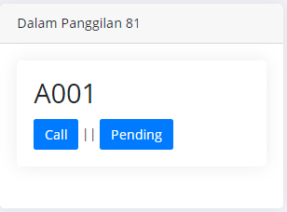
Gambar 6.7 Halaman Menu Pemanggilan Antrian
Setelah operator menekan pemanggilan antrian maka antrian on call pun berjalan dengan nomor yang sesuai seperti gambar 6.7 diatas.
    - Halaman Menu Skip Antrian
Halaman menu skip antrian merupakan kegiatan yang menskip nomor yang terlewati oleh operator yang nanti diganti dengan nomor antrian baru, seperti gambar 6.8 berikut:
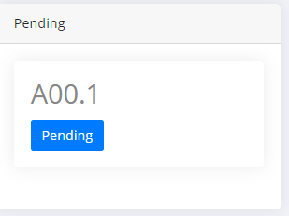
Gambar 6.8 Halaman Menu Skip Antrian
    - Halaman Menu Selesai Antrian
Halaman menu selesai antrian merupakan menu dengan proses antrian berjalan maka antrian pemanggilan akan selesai ketika pasien sudah dipanggil seperti gambar 6.9 berikut:
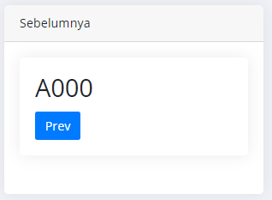
Gambar 6.9 Halaman Menu Selesai Antrian
Setelah proses pemanggilan selesai maka antrian on call kembali pada proses angka 0.
  - Pengujian
Pengujian adalah proses pelaksanaan suatu program dengan tujuan menemukan kesalahan atau fungsi yang tidak sesuai dari tujuan pengembangan program yang dibuat, agar dapat dilakukannya perbaikan jika terdapat kesalahan.
    - Rencana Pengujian
Tabel 6.1 menunjukkan rencana pengujian yang akan dilakukan oleh Sistem Antrian Dengan Algoritma FIFO(First In First Out) Berbasis Web (Studi Kasus UPT Puskesmas Sendang Kabupaten Cirebon). Pengujian akan dilakukan dengan menggunakan metode black box.

Tabel 6.1 Rencana Pengujian
Kelas Uji | Kode Butir Uji | Butir Uji | Teknik Pengujian
Login | 01 | Mengisi username dan password dengan benar | Black box
Login | 02 | Mengosongkan salah satu data (username atau password) | Black box
Login | 03 | Salah memasukan salah satu data (username atau password) | Black box
Halaman Sisa Nomor Antrian | 04 | Mengurangi nomor antrian | Black box
Halaman Sisa Nomor Antrian | 05 | Pengurangan antrian tidak berjalan | Black box
Cetak Nomor Antrian | 06 | Mencetak nomor urut antrian | Black box
Tambah Nomor Antrian | 07 | Menambah nomor antrian | Black box
Tambah Nomor Antrian | 08 | Memproses nomor yang berjalan | Black box
Pemanggilan Nomor Antrian | 09 | Memanggil nomor antrian pasien | Black box
Skip Nomor Antrian | 10 | Melewatkan nomor antrian berjalan | Black box
Skip Nomor Antrian | 10 | Melewatkan nomor antrian berjalan | Black box
Selesai Nomor Antrian | 11 | Menyelesaikan nomor antrian yang berjalan | Black box
    - Hasil Pengujian
Hasil pengujian dibuat untuk membuktikan serta memperlihatkan bahwa aplikasi yang dikembangkan sudah sesuai dengan tujuan pengembangan dan mampu memenuhi kebutuhan pengguna. Pengujian yang berdasarkan rencana pengujian menghasilkan hasil pengujian, sebagai berikut:
- Hasil Pengujian Kelas Uji Login
Tabel 6.2 Hasil Pengujian Kode Butir Uji 01
Kode Butir Uji | 01
Nama Butir Uji | Mengisi username dan password dengan benar
Kelas Uji | Login
Tujuan | Memeriksa apakah data akan tersimpan dalam database
Kondisi Awal | User belum login ke system
Skenario

Tabel 6.2 Hasil Pengujian Kode Butir Uji 01 (Lanjutan)
- Mengakses sistem localhost/antrian
- Mengisi form login
- Klik tombol login
Hasil
Data Yang Diberikan | Data Yang Diharapkan | Pengamatan | Kesimpulan
Username: superadmin  Password : 12345 | Data tersimpan dalam database. | - Isi kolom username dan password seperti contoh data yang diberikan (Lampiran Gambar L.1)  - Klik tombol login, maka akan tampil halaman menu utama (Lampiran Gambar L.2) | Ok
- Hasil Pengujian Uji Login
Tabel 6.3 Hasil Pengujian Kode Butir Uji 02
Kode Butir Uji | 02
Nama Butir Uji | Mengosongkan salah satu data (username, password)
Kelas Uji | Login
Tujuan | Memeriksa apakah data sudah tersimpan didalam database
Kondisi Awal | User belum login ke system
Skenario
- Mengakses sistem localhost/antrian
- Mengisi form login
- Klik tombol login
Hasil
Data Yang Diberikan |  | Data Yang Diharapkan | Pengamatan | Kesimpulan
Username :superadmin  Password : (dikosongkan) |  | Data username, password sudah dikonfirmasi dan tidak cocok | - Isi kolom username, password dengan contoh data yang diberikan (Lampiran Gambar L.3) | Ok
 |  | dengan database, tidak bisa masuk ke Menu Utama | Klik tombol login, maka akan tampil pesan: “anda harus memasukkan password”. (Lampiran Gambar L.4)
- Hasil Pengujian Kelas Uji Login
Tabel 6.4 Hasil Pengujian Kode Butir Uji 03
Kode Butir Uji | 03
Nama Butir Uji | Salah memasukan salah satu data (username, password)
Kelas Uji | Login
Tujuan | Memeriksa apakah data akan tersimpan dalam database

Tabel 6.4 Hasil Pengujian Kode Butir Uji 03 (Lanjutan)
Kondisi Awal | User belum login ke system
Skenario
- Mengakses sistem localhos/antrian
- Mengisi form login
- Klik tombol login
Hasil
Data Yang Diberikan |  | Data Yang Diharapkan | Pengamatan | Kesimpulan
Username : superadmin  Password : 12345 |  | Data username, password sudah dikonfirmasi dan tidak cocok dengan database, tidak bisa masuk ke Menu Utama | - Isi kolom username, password dengan contoh data yang diberikan (Lampiran Gambar L.5)  - Klik tombol login, maka akan tampil pesan: “maaf username atau password salah, atau ID di blokir oleh admin”. (Lampiran Gambar L.6) | Ok
- Hasil Pengujian Kelas Uji Halaman Sisa Nomor Antrian
Tabel 6.5 Hasil Pengujian Kode Butir Uji 04
Kode Butir Uji |  | 04
Nama Butir Uji |  | Mengurangi sisa nomor antrian dengan benar
Kelas Uji |  | Halaman Sisa Nomor Antrian
Tujuan |  | Memeriksa apakah data akan tersimpan dalam database
Kondisi Awal |  | User sudah masuk ke halaman utama sistem
Skenario
- Mengakses sistem localhost/antrian
- Mengklik form karcis pendaftaran
- Print karcis pendaftaran
Hasil
Data Yang Diberikan | Data Yang Diharapkan |  | Pengamatan | Kesimpulan
Sisa Antrian : 1 antrian | Data tersimpan dalam database. |  | - Form sisa antrian berjalan dengan baik (Lampiran Gambar L.7) | Ok
- Hasil pengujian Kelas Uji Halaman Sisa Nomor Antrian
Tabel 6.6 Hasil Pengujian Kode Butir Uji 05
Kode Butir Uji | 05
Nama Butir Uji | Memasukkan sisa antrian dengan -1
Kelas Uji | Halaman Sisa Nomor Antrian
Tujuan | Memeriksa apakah data akan tersimpan dalam database
Kondisi Awal | User sudah masuk ke halaman utama sistem

Tabel 6.6 Hasil Pengujian Kode Butir Uji 05 (Lanjutan)
Skenario
- Mengakses sistem localhost/antrian
- Mengklik form karcis pendaftaran
- Print karcis pendaftaran
Hasil
Data Yang Diberikan | Data Yang Diharapkan | Pengamatan | Kesimpulan
Sisa Antrian : -1 antrian | Terdapat sisa antrian minus. Sisa antrian tidak dapat berjalan. | - Form sisa antrian tidak bisa berproses (Lampiran Gambar L.9) | OK
- Hasil Pengujian Kelas Uji Cetak Nomor Antrian
Tabel 6.7 Hasil Pengujian Kode Butir Uji 06
Kode Butir Uji |  | 06
Nama Butir Uji |  | Cetak data nomor antrian
Kelas Uji |  | Cetak Nomor Antrian
Tujuan |  | Mencetak nomor antrian untuk pasien
Kondisi Awal |  | User berada di pilihan cetak antrian
Skenario
- Mengakses sistem localhost/antrian
- Admin login
- Memilih form poli
Hasil
Data Yang Diberikan | Data Yang Diharapkan |  | Pengamatan | Kesimpulan
Nama poli : pendaftaran  Nomor antrian : A001  Tanggal antrian : 12 april 2018  Jam : 22.04 WIB  Sisa antrian : 2 antrian | Data tersimpan dalam database |  | Klik form pendaftaran. Cetak form pendaftaran muncul (Lampiran Gambar L.10) | Ok
- Hasil Pengujian Kelas Uji Tambah Nomor Antrian
Tabel 6.8 Hasil Pengujian Kode Butir Uji 07
Kode Butir Uji |  | 07
Nama Butir Uji |  | Menambah data nomor dengan benar
Kelas Uji |  | Tambah Nomor Antrian
Tujuan |  | Memeriksa apakah data akan tersimpan dalam database
Kondisi Awal |  | User sudah masuk ke halaman utama sistem
Skenario
- Mengakses sistem localhost/antrian
- Memilih counter poli gigi
- Cetak antrian poli gigi
Hasil
Data Yang Diberikan | Data Yang Diharapkan |  | Pengamatan | Kesimpulan

Tabel 6.8 Hasil Pengujian Kode Butir Uji 07 (Lanjutan)
Nama Poli : Gigi  Nomor Antrian : D001  Tanggal Antrian : 12 april 2018  Jam : 22.06 WIB  Sisa antrian : 1 antrian | Data tersimpan dalam database. | - Data nomor antrian poli bertambah (Lampiran Gambar L.12) | Ok

- Hasil Pengujian Kelas Uji Tambah Nomor Antrian
Tabel 6.9 Hasil Pengujian Kode Butir Uji 08
Kode Butir Uji |  | 08
Nama Butir Uji |  | Memproses data nomor antrian berjalan
Kelas Uji |  | Tambah Nomor Antrian
Tujuan |  | Memeriksa apakah data akan berhasil tersimpan dalam database
Kondisi Awal |  | User sudah masuk ke halaman utama sistem
Skenario
- Mengakses sistem localhost/antrian
- Memilih counter poli gigi
- Cetak nomor antrian poli gigi
Hasil
Data Yang Diberikan | Data Yang Diharapkan |  | Pengamatan | Kesimpulan
Nama Poli : Gigi  Nomor Antrian : D003  Tanggal Antrian : 12 april 2018  Jam : 22.18 WIB  Sisa antrian : 2 antrian | Data tersimpan ke dalam database. |  | - Data nomor antrian selanjutnya berjalan (Lampiran Gambar L.13) | Ok
- Hasil Pengujian Kelas Uji Pemanggilan Nomor Antrian
Tabel 6.10 Hasil Pengujian Kode Butir Uji 09
Kode Butir Uji | 09
Nama Butir Uji | Memanggil nomor antrian poli anak
Kelas Uji | Pemanggilan Nomor Antrian
Tujuan | Memeriksa apakah pemanggilan berhasil dipanggil atau tidak
Kondisi Awal | User sudah masuk ke halaman utama sistem sebagai admin
Skenario
- Mengakses sistem localhost/antrian
- Memilih counter poli anak
- Menekan tombol panggil

Tabel 6.10 Hasil Pengujian Kode Butir Uji 09 (Lanjutan)
Hasil
Data Yang Diberikan | Data Yang Diharapkan | Pengamatan | Kesimpulan
Menekan tombol panggil untuk bagian poli anak | Data tersimpan dalam database | Tekan tombol panggil maka muncul suara “ nomor antrian C1 silakan ke poli anak” (Lampiran Gambar L.14) | Ok
- Hasil Pengujian Kelas Uji Skip Nomor Antrian
Tabel 6.11 Hasil Pengujian Kode Butir Uji 10
Kode Butir Uji |  | 10
Nama Butir Uji |  | Menskip nomor antrian yang sudah terlewat
Kelas Uji |  | Skip Nomor Antrian
Tujuan |  | Memeriksa apakah berhasil terskip atau tidak
Kondisi Awal |  | User sudah masuk ke halaman utama sistem sebagai admin
Skenario
- Mengakses sistem localhost/antrian
- Memilih counter poli anak
- Menekan tombol skip
Hasil
Data Yang Diberikan | Data Yang Diharapkan |  | Pengamatan | Kesimpulan
Menekan tombol skip nomor antrian untuk bagian poli anak | Data tersimpan dalam database |  | - Tekan tombol skip maka nomor antrian on call beprindah ke antrian skip. (Lampiran Gambar L.15) | Ok
- Hasil Pengujian Kelas Uji Selesai Nomor Antrian
Tabel 6.12 Hasil Pengujian Kode Butir Uji 11
Kode Butir Uji | 11
Nama Butir Uji | Selesai dengan nomor antrian berjalan
Kelas Uji | Selesai Nomor Antrian
Tujuan | Memeriksa apakah antrian telah selesai atau tidak
Kondisi Awal | User sudah masuk ke halaman utama sistem sebagai admin
Skenario
- Mengakses sistem localhost/antrian
- Memilih counter poli anak
- Menekan tombol selesai

Tabel 6.12 Hasil Pengujian Kode Butir Uji 11 (Lanjutan)
Hasil
Data Yang Diberikan | Data Yang Diharapkan | Pengamatan | Kesimpulan
Menekan tombol selesai nomor antrian untuk bagian poli anak | Data tersimpan dalam database | Tekan tombol selesai antrian maka antrian kembali pada angka 0 (Lampiran Gambar L.16) | Ok

    - Rangkuman hasil Pengujian
Pengujian yang dilakukan pada sistem pendaftaran antrian puskesmas secara online menghasilkan kesimpulan bahwa sistem sudah sesuai dengan hasil yang diharapkan. Sistem dapat menyimpan data, proses pengisian menjalankan sistem pada setiap form dapat dilakukan dengan sukses dan berhasil. Sistem dapat memberi peringatan kepada user tentang kesalahan yang dilakukan oleh user pada saat proses penginputan data. Secara fungsional sistem dapat menghasilkan output yang diharapkan sesuai yang ada pada sistem antrian tersebut, namun masih ada beberapa kekurangan yang terdapat di dalam sistem.

